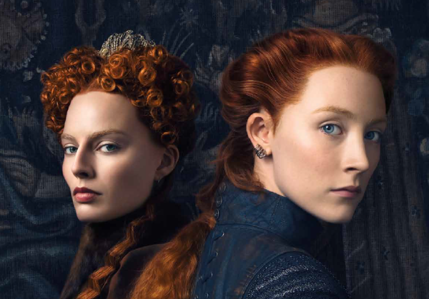
Marie, královna skotská
(Mary Queen of Scots)
Premiéra: 7. 2. 2019

UIP - Universal, Velká Británie/USA, 2018
Režie: Josie Rourke
Scénář: Beau Willimon
Kamera: John Mathieson
Hudba: Max Richter
Hrají: Saoirse Ronan, Margot Robbie, Guy Pearce, Ian Hart, David Tennant

Dvě výjimečné ženy ve sporu o jeden trůn. Taková kombinace nikdy nemůže dopadnout dobře. Na tři Oscary nominovaná Saoirse Ronan v titulní roli ve snímku Marie, královna skotská, ukazuje, kudy vede cesta na popraviště.
Bylo jí pouhých šest dní, když se po smrti otce stala Marie (Saoirse Ronan) skotskou královnou. V šestnácti přidala díky sňatku titul královny francouzské, ale když o dva roky později ovdověla, srdce ji odtáhlo domů. Osmnáctiletá dívka musela od počátku obhajovat svůj trůn před rebelujícími skotskými klany, navíc čelila otevřenému nepřátelství rodově spřízněné anglické královny Alžběty (Margot Robbie), jejíž vládu odmítala uznat. Averze to byla oboustranná, Alžbětě Marie vadila nejen jako vzpurná rivalka, ale i jako matka budoucího krále Jakuba. Anglická panovnice totiž v tomto směru měla z mnoha příčin jen mizerné vyhlídky. Na druhou stranu obě panovnice spojovala jejich izolovanost v prostředí tvořeném výhradně muži, díky němuž získaly vzájemné pochopení, dokonce i respekt. Britské ostrovy však byly pro dvě tak silné ženy příliš malé a obě to věděly. Otázkou bylo jen, která z nich se rozhodne udělat první krok k eliminaci té druhé, a jak moc je to bude bolet.
Marie, královna skotská vznikla v produkci společnosti Working Title, která má s oběma královnami bohaté zkušenosti díky dvěma filmům o královně Alžbětě, v nichž excelovala Cate Blanchett. „Stále jsem měl pocit, že Marie je natolik výjimečná osobnost, že si zaslouží vlastní film. Ve Skotsku pobývala jen deset let, přesto stihla prožít neuvěřitelné věci. Dva manželé, dvě bitvy – dost dramatu pro jeden film,“ říká producent Tim Bevan.

Přístupnost: mládeži do 15 let nepřístupný
Žánr: drama/historický
Verze: anglicky s českými titulky
Stopáž: 124 min
Formát: 2D DCP, zvuk 5.1, 7.1
Monopol do: 7. 2. 2022
Programování: Zuzana Černá, GSM: 602 836 993, cerna@cinemart.cz
Filmy si objednejte na www.disfilm.cz

